**Obec Luštěnice**

**Obecně závazná vyhláška obce,**

**kterou se vydává Požární řád**

Zastupitelstvo obce Luštěnice se na svém zasedání dne 26.5.2025 usnesením č. 463 usneslo vydat na základě § 29 odst. 1 písm. o) bod 1 zákona č. 133/1985 Sb., o požární ochraně, ve znění pozdějších předpisů (dále jen „zákon o požární ochraně“), a v souladu s § 10 písm. d) a § 84 odst. 2 písm. h) zákona č. 128/2000 Sb., o obcích (obecní zřízení), ve znění pozdějších předpisů, tuto obecně závaznou vyhlášku (dále jen „vyhláška“):

#### *Čl. 1 Úvodní ustanovení*

(1) Tato vyhláška upravuje organizaci a zásady zabezpečení požární ochrany v obci.

(2) Při zabezpečování požární ochrany spolupracuje obec zejména s hasičským záchranným sborem kraje, občanskými sdruženími a obecně prospěšnými společnostmi působícími na úseku požární ochrany.

#### *Čl. 2 Vymezení činnosti osob pověřených zabezpečováním požární ochrany v obci*

1. Ochrana životů, zdraví a majetku občanů před požáry, živelními pohromami a jinými mimořádnými událostmi na území obce Luštěnice (dále jen „obec“) je zajištěna jednotkou sboru dobrovolných hasičů obce (dále jen „JSDH obce“) podle čl. 5 této vyhlášky a dále jednotkami požární ochrany uvedenými v příloze č. 1 této vyhlášky.
2. K zabezpečení úkolů na úseku požární ochrany byly na základě usnesení zastupitelstva obce dále pověřeny tyto orgány obce:
3. zastupitelstvo obce - projednáním stavu požární ochrany v  obci minimálně 1 x za 12 měsíců nebo vždy po závažné mimořádné události mající vztah k zajištění požární ochrany v  obci,
4. starosta - zabezpečováním pravidelných kontrol dodržování předpisů a plnění povinností obce na úseku požární ochrany vyplývajících z její samostatné působnosti, a to minimálně 1 x za 12 měsíců.

#### *Čl. 3 Podmínky požární bezpečnosti při činnostech a v objektech se zvýšeným nebezpečím vzniku požáru se zřetelem na místní situaci*

Za činnosti, při kterých hrozí zvýšené nebezpečí vzniku požáru, se podle místních podmínek považuje:

1. konání veřejnosti přístupných kulturních a sportovních akcí na veřejných prostranstvích, při nichž dochází k manipulaci s otevřeným ohněm a na něž se nevztahují povinnosti uvedené v § 6 zákona o požární ochraně ani v právním předpisu kraje[1] či obce[2] vydanému k zabezpečení požární ochrany při akcích, kterých se zúčastňuje větší počet osob.

Pořadatel akce je povinen konání akce nahlásit min. 2 pracovní dny před jejím započetím na Obecním úřadu v Luštěnicích a na operační středisko Hasičského záchranného sboru Středočeského kraje. Je-li pořadatelem právnická osoba či fyzická osoba podnikající, je její povinností zřídit preventivní požární hlídku[3].

#### *Čl. 4 Způsob nepřetržitého zabezpečení požární ochrany v obci*

1. Přijetí ohlášení požáru, živelní pohromy či jiné mimořádné události na území obce je zabezpečeno systémem ohlašoven požárů uvedených v čl. 7.
2. Ochrana životů, zdraví a majetku občanů před požáry, živelními pohromami a jinými mimořádnými událostmi na území obce je zabezpečena jednotkami požární ochrany uvedenými v čl. 5 a v příloze č. 1 vyhlášky.

#### *Čl. 5 Kategorie jednotky sboru dobrovolných hasičů obce, její početní stav a vybavení*

1. Obec zřídila JSDH obce, jejíž kategorie, početní stav a vybavení jsou uvedeny v příloze č. 2 vyhlášky.
2. Členové JSDH obce se při vyhlášení požárního poplachu dostaví ve stanoveném čase do požární zbrojnice JSDH obce na adrese Boleslavská 300, anebo na jiné místo, stanovené velitelem JSDH.

#### *Čl. 6 Přehled o zdrojích vody pro hašení požárů a podmínky jejich trvalé použitelnosti*

1. Vlastník nebo uživatel zdrojů vody pro hašení požárů je povinen tyto udržovat v takovém stavu, aby bylo umožněno použití požární techniky a čerpání vody pro hašení požárů[4].
2. Zdroje vody pro hašení požárů jsou stanoveny v nařízení kraje[5]. Zdroje vody pro hašení požárů na území obce jsou uvedeny v příloze č. 3 vyhlášky.
3. Nad rámec nařízení kraje obec nestanovila další zdroje vody pro hašení požárů.

#### *Čl. 7 Seznam ohlašoven požárů a dalších míst, odkud lze hlásit požár, a způsob jejich označení*

1. Obec zřídila následující ohlašovnu požárů, která je trvale označena tabulkou „Ohlašovna požárů”: Budova obecního úřadu na adrese Boleslavská 171
2. Dalšími místy zřízenými obcí, odkud lze hlásit požár jsou:

Jiří Klepsa

Chudoplesy 45 kdykoli tel. 732 115 775

Bakov nad Jizerou

Mgr. Magdalena Fišerová

Školní 243 kdykoli tel. 601 327 200

Luštěnice

Jakub Jakubův

Nová 45 kdykoli tel.739 216 307

Luštěnice

Martin Janů

Zelená 409 kdykoli tel. 775 684 858

Luštěnice

#### *Čl. 8 Způsob vyhlášení požárního poplachu v obci*

Vyhlášení požárního poplachu v obci se provádí:

1. signálem „POŽÁRNÍ POPLACH”, který je vyhlašován přerušovaným tónem sirény po dobu jedné minuty (25 sec. tón – 10 sec. pauza – 25 sec. tón) nebo
2. signálem „POŽÁRNÍ POPLACH”, vyhlašovaným elektronickou sirénou (napodobuje hlas trubky, troubící tón „HO – ŘÍ”, „HO – ŘÍ”) po dobu jedné minuty (je jednoznačný a nezaměnitelný s jinými signály)
3. v případě poruchy technických zařízení pro vyhlášení požárního poplachu se požární poplach v obci vyhlašuje obecním rozhlasem

#### *Čl. 9*

*Seznam sil a prostředků jednotek požární ochrany*

Seznam sil a prostředků jednotek požární ochrany podle výpisu z požárního poplachového plánu Středočeského kraje je uveden v příloze č. 1 vyhlášky.

#### *Čl. 10*

***Zrušovací ustanovení***

Touto vyhláškou se ruší obecně závazná vyhláška č. 2/2024 ze dne 24.4.2024.

#### *Čl. 11*

***Účinnost***

Tato vyhláška nabývá účinnosti počátkem patnáctého dne následujícího po dni jejího vyhlášení.

............................. .

Mgr. Magdalena Fišerová, v.r.

starostka

............................. ...................................

Jakub Jakubův, v.r. Martin Janů, v.r.

místostarosta místostarosta

**Příloha č. 1 k obecně závazné vyhlášce, kterou se vydává požární řád**

Seznam sil a prostředků jednotek požární ochrany z požárního poplachového plánu Středočeského kraje.

**Příloha č. 2 k obecně závazné vyhlášce, kterou se vydává požární řád**

Požární technika a věcné prostředky požární ochrany JSDH obce.

**Příloha č. 3 k obecně závazné vyhlášce, kterou se vydává požární řád**

1. Přehled zdrojů vody
2. Plánek obce s vyznačením zdrojů vody pro hašení požárů, čerpacích stanovišť a směru příjezdu k nim.

#### Příloha č. 1 k obecně závazné vyhlášce, kterou se vydává požární řád

**Seznam sil a prostředků jednotek požární ochrany**

**z požárního poplachového plánu Středočeského kraje**

1. Seznam sil a prostředků jednotek požární ochrany pro první stupeň poplachu obdrží ohlašovny požárů obce a právnické osoby a podnikající fyzické osoby, které zřizují jednotku požární ochrany.
2. V případě vzniku požáru nebo jiné mimořádné události jsou pro poskytnutí pomoci na území obce určeny podle I. stupně požárního poplachu následující jednotky požární ochrany:

|  |  |  |
| --- | --- | --- |
| 1. stupeň pož. poplachu | jednotka požární ochrany | telefon |
| I. | HZS Mladá Boleslav | 150, 112, 950 681 200 |
| I. | JSDH Luštěnice | 326 357 139, 723 580 730 |
| I. | JSDH Smilovice | 326 357 286, 607 669 612 |
| II. | JSDH Luštěnice | 326 357 139, 723 580 730 |
| II. | JSDH Smilovice | 326 357 286, 607 669 612 |

|  |  |  |  |
| --- | --- | --- | --- |
| Dislokace JPO | Kategorie JPO | Počet členů | Minimální počet členů v pohotovosti |
| Luštěnice | JPO III / 1 | 12 | 4 |

**Příloha č. 2 k obecně závazné vyhlášce, kterou se vydává požární řád**

**Požární technika a věcné prostředky požární ochrany JSDH obce nebo společné jednotky požární ochrany**

|  |  |  |  |
| --- | --- | --- | --- |
| **Název jednotek požární ochrany** | **Kategorie jednotek požární ochrany** | **Požární technika a věcné prostředky požární ochrany** | **Počet členů** |
| JSDH Luštěnice | JPO III | 1x CAS 15 Mercedes, 1x CAS 25 RTHP L706, DA Ford Transit,  dýchací technika Dräger | 14 |

Pozn.:

CAS – cisternová automobilová stříkačka,

DA – dopravní automobil.

**Příloha č. 3 k obecně závazné vyhlášce, kterou se vydává požární řád**

**A) Přehled zdrojů vody určených pro hašení požárů z nařízení kraje**

|  |  |  |  |  |
| --- | --- | --- | --- | --- |
| **Typ zdroje vody** | **Název** | **Kapacita** | **Čerpací stanoviště** | **Využitelnost** |
| přirozené | Požární zdrž Širočina | 1770 m3 | na hrázi | celoroční |
| víceúčelové | vodní nádrž | 2300 m3 | Sportovní areál | od 1. června  do 31. října |

**B) Plánek obce s vyznačením zdrojů vody pro hašení požárů, čerpacích stanovišť a směru příjezdu k nim**

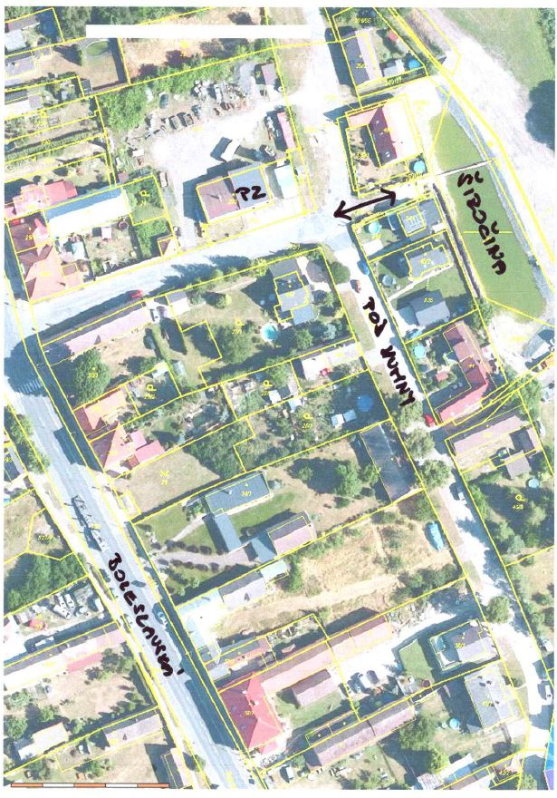

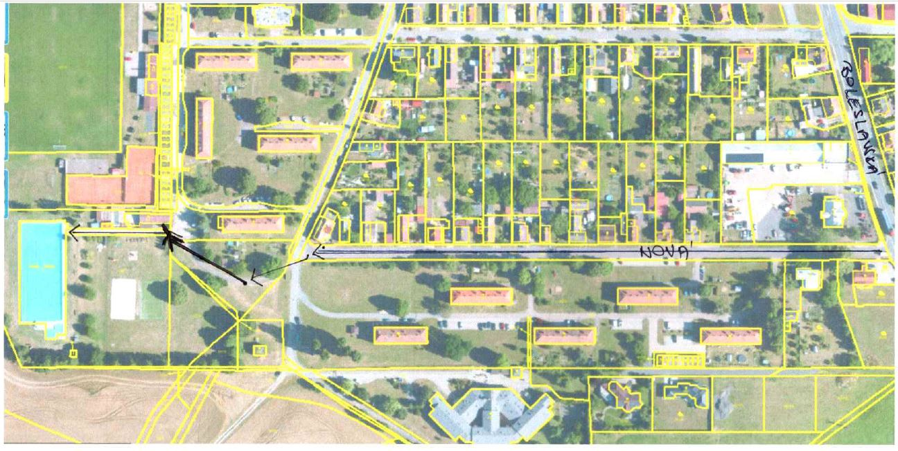

1. § 27 odst. 2 písm. b) bod 5 zákona o požární ochraně
2. § 29 odst. 1 písm. o) bod 2 zákona o požární ochraně
3. § 13 odst. 1 písm. b) zákona o požární ochraně
4. § 7 odst. 1 zákona o požární ochraně
5. nařízení ….kraje č… ze dne ……